ФЕДЕРАЛЬНОЕ ГОСУДАРСТВЕННОЕ АВТОНОМНОЕ УЧРЕЖДЕНИЕ

ДОПОЛНИТЕЛЬНОГО ПРОФЕССИОНАЛЬНОГО ОБРАЗОВАНИЯ

«СЕВЕРО-КАВКАЗСКИЙ УЧЕБНО-ТРЕНИРОВОЧНЫЙ ЦЕНТР ГРАЖДАНСКОЙ АВИАЦИИ
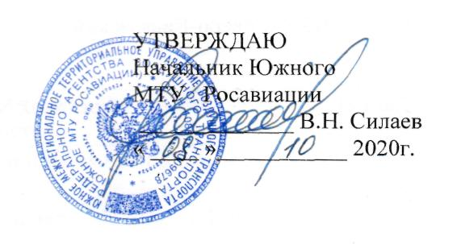

ДОПОЛНИТЕЛЬНАЯ ПРОФЕССИОНАЛЬНАЯ
ПРОГРАММА ПОВЫШЕНИЯ КВАЛИФИКАЦИИ

«ПЕРИОДИЧЕСКАЯ ПОДГОТОВКА СПЕЦИАЛИСТОВ

ПО ТЕХНИЧЕСКОМУ ОБСЛУЖИВАНИЮ
САМОЛЕТА АН-24Б (АН-24РВ) С ДВИГАТЕЛЕМ
АИ-24 (2 СЕРИИ)»
(А и РЭО)

г. Ростов-на-Дону
2020г.

Продолжительность подготовки по данной программе составляет 63 учебных (академических) часа.
Продолжительность учебного часа - 45 минут, продолжительность учебного дня 6-8 учебных часов.
Срок обучения по программе – 9-10 учебных дней при 6 дневной рабочей неделе.
Форма контроля – экзамены, зачёты, компьютерное тестирование.

Тематическое содержание подготовки

№  п/п | Наименование учебных дисциплин | Количество часов
 |  | Всего  Час. | Лекции  (ДОТ)  Час. | Прак.зан  Час.
1 | Электрооборудование самолета АН-24Б, АН-24РВ с двигателем АИ-24(2 серии) и его техническая эксплуатация | 15 | 14 | -
2 | Приборное оборудование самолета АН-24Б, АН-24РВ с двигателем АИ-24(2 серии) и его техническая эксплуатация | 15 | 14 | -
3 | Радиооборудование самолета АН-24Б, АН-24РВ с двигателем АИ-24(2 серии)  и его техническая эксплуатация | 11 | 10 | -
4 | Обеспечение безопасности полетов в ИАС | 4 | 4 | -
5 | Нормативные и регламентирующие документы по технической эксплуатации и обслуживанию воздушных судов гражданской авиации Российской Федерации | 9 | 8 | -
6 | Авиационная безопасность | 9 | 8 | -
 | ИТОГО : | 63 | 58 | -

